АДМИНИСТРАЦИЯ ГОРОДА НИЖНЕГО НОВГОРОДА
ДЕПАРТАМЕНТ ОБРАЗОВАНИЯ

Муниципальное бюджетное учреждение дополнительного образования

«Дом детского творчества Нижегородского района»

Методическая разработка для педагогов:
"Использование нетрадиционных техник рисования на занятиях
по изобразительной деятельности"

Автор-составитель:
Носова Юлия Сергеевна
педагог дополнительного образования

г. Нижний Новгород, 2018
Содержание
1. Введение ………………………………………………………………………………………...2
2. Пояснительная записка ………………………………………………………………………...3
3. Основная часть
3.1. Рисование в технике «Пуантилизм» …..…………………………………………….. 4
3.2. Рисование в технике «Монотипия» ……………………………………………..…....5
3.3. Рисование в технике «Кляксография»…………………………………..…………....8
3.4. Рисование в технике «Граттаж»......…………………………………………………10
3.5. Смешанная техника (масляная пастель, акварель или гуашь)……….……………12
3.6. Живопись по сырому на мятой бумаге……………………………………..……….13
4. Заключение………………………………………………………………………………….…15
5. Список используемой литературы…………………………………………………………...16
6. Приложения……………………………………………………………………………………17

1. Введение.
В современном дополнительном образовании есть возможность развивать детей опираясь на разнообразные техники и методики. На занятиях по изобразительному искусству наряду с классической школой (основами рисунка живописи и композиции) эффективно использование нетрадиционных техник рисования, что дает моментальный фантастический результат, который дети получают уже в конце первого занятия, что мотивирует и положительно настраивает на дальнейшую работу. Короткие упражнения в интересных техниках способствуют расслаблению, в качестве смены деятельности, и стимулируют на дальнейшую работу, если применять их между длительными натурными постановками, когда идет активная мозговая деятельность. Применение нетрадиционных техник способствует развитию у детей цветовосприятия, воображения, творческого мышления и фантазии. Дети знакомятся с разнообразием и возможностью применяемых материалов и технологией их использования. Рисование нетрадиционными способами - увлекательная, завораживающая деятельность. Это огромная возможность для детей думать, пробовать, искать, экспериментировать, а самое главное, самовыражаться. Открытие в себе неповторимой индивидуальности поможет ребенку реализовать себя в учебе, творчестве, в общении с друзьями. Нетрадиционный подход к выполнению изображения дает толчок развитию детского интеллекта, стимулирует творческую активность ребенка, учит нестандартно мыслить. Таким образом, развивается творческая личность, способная применять свои знания и умения в различных ситуациях.

2. Пояснительная записка.
Данная разработка представлена для педагогов художественной направленности, где собраны интересные нетрадиционные техники рисования с пошаговой технологией выполнения и спектром их применения с учетом возрастных особенностей и степенью подготовленности обучающихся.
Цель: оказание практической помощи педагогам художественной направленности в применении разнообразных нетрадиционных техник рисования.
Задачи:
- ознакомить с многообразием техник рисования и применяемых материалов;
- ознакомить с технологией выполнения работ;
- мотивировать педагогов к использованию нетрадиционных способов на занятиях по изобразительному творчеству.

3. Основная часть.
3.1. Рисование в технике «Пуантилизм».
Цель: ознакомление детей с техникой «пуантилизм», нетрадиционным способам нанесения красочного слоя с помощью мазка, тычка.
Задачи:
- развить мелкую моторику у дошкольников;
- привить бережное отношение к своей работе, аккуратность выполнения, усидчивость;
- развить воображение, творческое мышление;
- расширить способы восприятия цвета и живописной работы в целом;
- научить доводить работу до конца.
Живописная техника, в основе которой лежит манера письма раздельными мазками правильной, точечной или прямоугольной формы. Характеризуется отказом от физического смешения красок ради оптического эффекта (подразумевается «смешение» на сетчатке глаза зрителя). Вблизи при тщательном рассмотрении картины мы видим набор разноцветных точек, а из дали цвета оптически смешиваются, и получается полноценная картина.
Технику «Пуантилизм» можно применять как и с малышами, так и со школьниками. Создание изображения с помощью точек способствует развитию у дошкольников мелкой моторики, цветовосприятия, усидчивости, развитию воображения, творческого мышления и фантазии. На занятиях можно использовать фломастеры, также наносить методом тычка ватными палочками гуашью. Данную технологию нанесения краски ватными палочками рекомендуется применять для создания простых орнаментальных композиций и тематических, где рисунок наносится по контуру.
Со школьниками можно использовать кисти как плоские, так и круглые и отработать технику нанесения мазков разной величины согласно форме изображаемого объекта, заполняя однородными мазками всю композицию. Это могут быть как сюжетные композиции, так и натюрморты (Приложение, стр.17).

Технология выполнения этюда в технике «Пуантилизм».
Материалы: бумага, гуашь, ватные палочки.
Без предварительного рисунка карандашом (в зависимости от степени подготовленности детей) делается контур фруктов и заливка основного тона. Точки наносятся так, чтобы оставалось место для других цветов. Со стороны света мазки реже, чем в тени. Сами мазки могут плотно прилегать друг к другу, а могут и располагаться на расстоянии, обнажая бумагу. И тот и другой вариант имеет место быть. Небольшие "просветы" не помешают восприятию готовой работы.
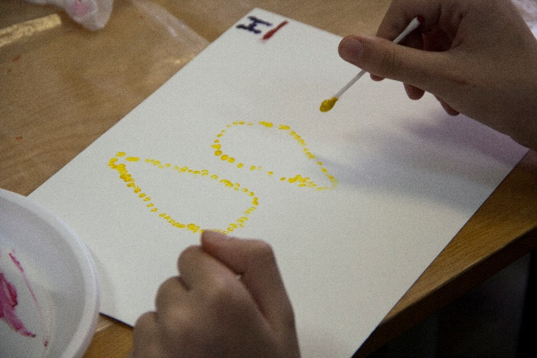
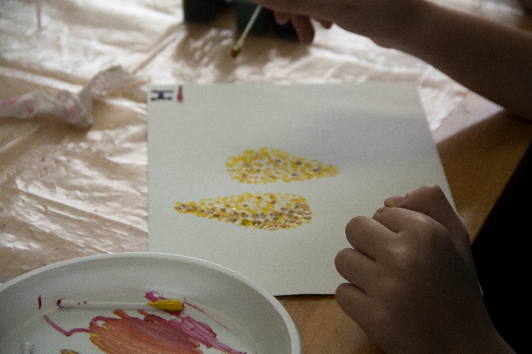
Далее наполняем теневую сторону на грушах, которая имеет холодный зеленоватый оттенок, рефлексируя от синей драпировки. Вводим полутень, тень и рефлекс (охру, коричневый и зеленый). Краски не должны смешиваться на бумаге, точки наносятся аккуратно и не спеша между желтыми мазками. Со стороны света можно ввести оранжевые или красные оттенки.
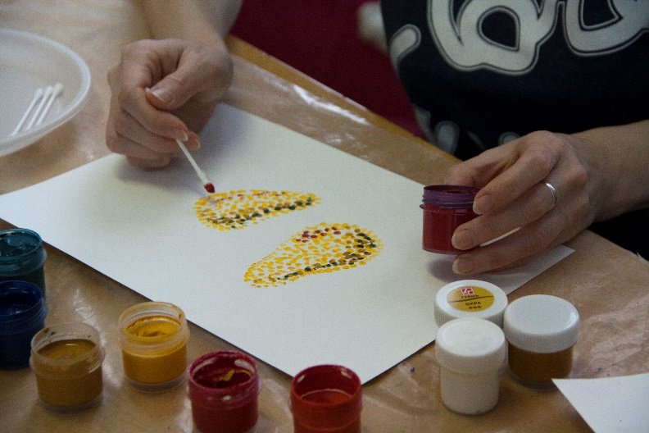
Далее прорабатываем драпировку. Сначала наносим основной синий тон, не забывая оставлять место для других оттенков. Далее между синими точками вводим желтый цвет и зеленый, так как желтые груши дают рефлекс на ткани. Можно заполнить все пространство листа, а для этюда достаточно некоторого пространства около груш.
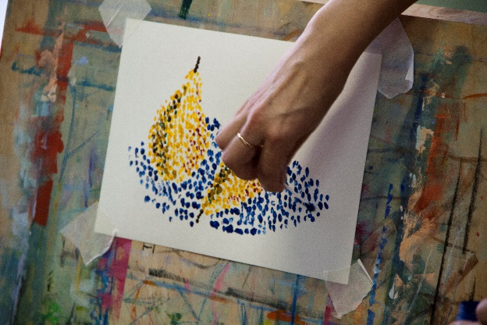
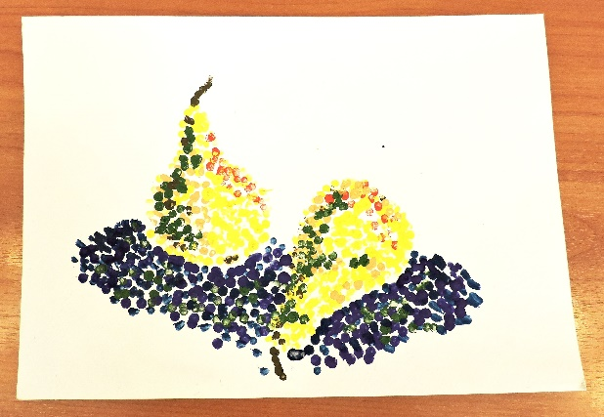
3.2. Рисование в технике «Монотипия».
Цель: ознакомление обучающихся с техникой отпечатка, возможностями совмещения материалов.
Задачи:
- развить воображение, образное мышление;
- расширить взгляд на применение материалов и техник;
- привить самостоятельность в работе и в выборе материалов;
- показать свойства используемых материалов;
- направить детей на собственные эксперименты в творчестве.
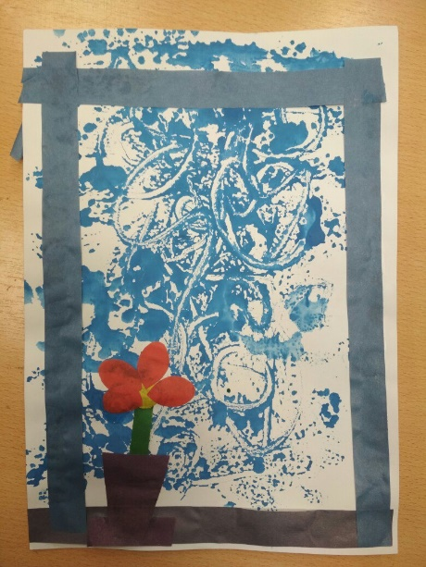
Среди прочих техник «Монотипия» выделяется своей широкой возможностью для развития фантазии и творческих способностей ребенка. Этот способ позволяет сделать серию отпечатков, выбрать наиболее удачные и довести их до логического завершения. Монотипия стимулирует ребенка к изобразительной деятельности, так как отличный результат получается у всех юных художников, даже у самых маленьких.
Необычный эффект дает прорисовка контуров ватной палочкой по стеклу, покрытому краской и последующее отпечатывание. На бумаге получаются белые контуры на цветном фоне. Данный способ можно использовать с дошкольниками, дополняя картину с помощью других техник, например, аппликации.
«Морозные узоры», Лукашенко Михаил, 5 лет.
Смешанная техника: монотипия, аппликация из цветной бумаги.
Малышам можно рассказать и показать все возможные способы доработки картины, а детям старшего возраста дать простор для собственных экспериментов в данном направлении (Приложение, стр. 17).
При знакомстве с техникой также идет изучение свойств материалов, их сочетания, использование различных инструментов.
Технология выполнения.
Материалы: бумага, акварель (гуашь), кисти, стекло или пластик, фломастеры, цветные карандаши (любые материалы для доработки отпечатка)
Техника рисования «Монотипия» – получение изображения путем отпечатка. На поверхность (стекло или прозрачный пластик) красками наносится изображение. Это может быть что-то конкретное (пейзаж, натюрморт и т.д.) или абстрактные формы.
Далее берем лист бумаги и прикладываем к стеклу. Можно пригладить, тогда заполнение листа будет более полное. Если бумага недостаточно соприкасается с краской, то получаемый отпечаток приобретет причудливые формы. Важно и то, как отрывается лист от стекла - здесь также простор для эксперимента (плавно, быстро, в разных направлениях). Наносить красочный слой необходимо с достаточным количеством воды и делать отпечаток нужно быстро, пока изображение не высохло. Также важна и жесткость кисти при нанесении краски на стекло.
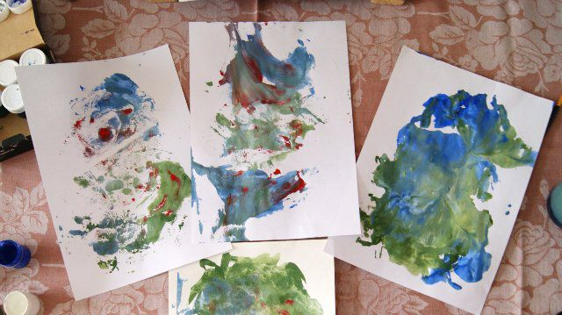
Когда готовы несколько отпечатков, начинаем «разгадывать» наиболее удачные изображения. Для завершения картины можно использовать как краски, так и линеры, гелиевые ручки, цветные карандаши и восковые мелки, пастель сухую и масляную и многое другое.
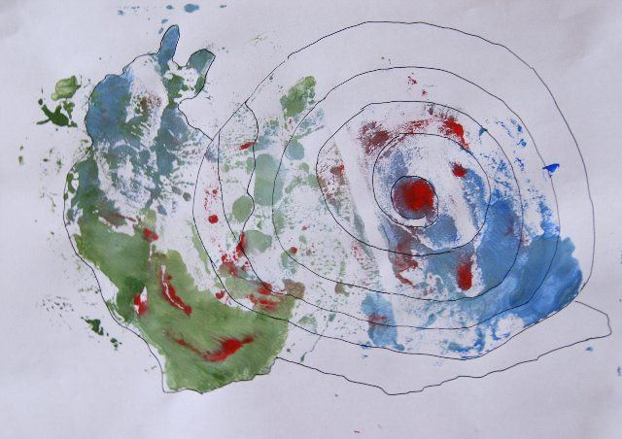
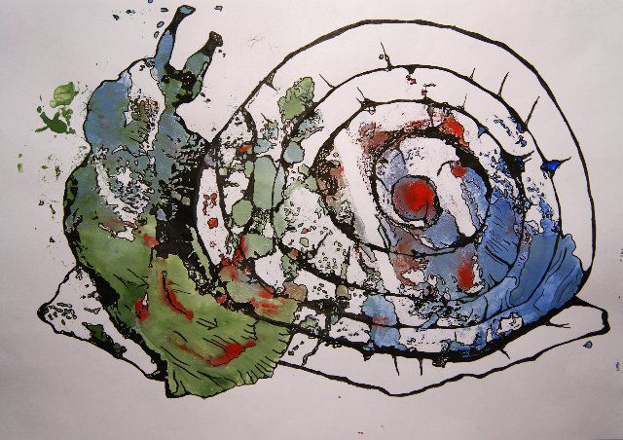

Притягательность техники в том, что нельзя полностью предугадать конечный результат отпечатка, а причудливость получаемых образов поражает воображение автора. Данная техника не оставит равнодушным ни опытного художника, ни начинающего рисовальщика.

3.3. Рисование в технике «Кляксография»
Цель: ознакомление детей с таким способом изображения, как кляксография, с его выразительными возможностями.
Задачи:
- вызвать интерес к «оживлению» необычных форм (клякс), учить дорисовывать детали объектов, для придания им законченности и сходства с реальными образами;
- развить образное мышление, воображение, фантазию, интерес к творческой деятельности;
- воспитать аккуратность в рисовании красками.
Кляксография – это нетрадиционный способ рисования, эксперименты с красками, создание необычных образов. Раздувая кляксы через пластиковую трубочку нельзя точно предугадать, как они разойдутся, перельются друг в друга, и каков будет окончательный результат. Такое занятие будет интересно и малышам и детям школьного возраста. Причем не только интересно - но и полезно: например, в качестве артикуляционной гимнастики. Также рисование выдуванием через соломинку укрепляет здоровье и силу легких и дыхательной системы.
С дошкольниками продуктивнее создавать простые пейзажные композиции. Дополнять работу с помощью ватных палочек, цветных карандашей, фломастеров и любых других инструментов. Со школьниками - делать более сложные сюжетные композиции (Приложение, стр.18)
Кляксографию можно совмещать с разными техниками изобразительного искусства, такими как монотипия, аппликация и другими.
Технология выполнения.
Материалы: акварель (гуашь), кисти, пластиковая трубочка для напитков, фломастеры, цветные карандаши (любые материалы для доработки изображения).
На листе бумаги в нужных местах ставятся капли краски, которые должны быть разведены достаточным количеством воды. Далее через трубочку дуем на кляксу. Но не сверху, а сбоку и направляем трубочку в нужном направлении, куда предполагалось продолжить рисунок.
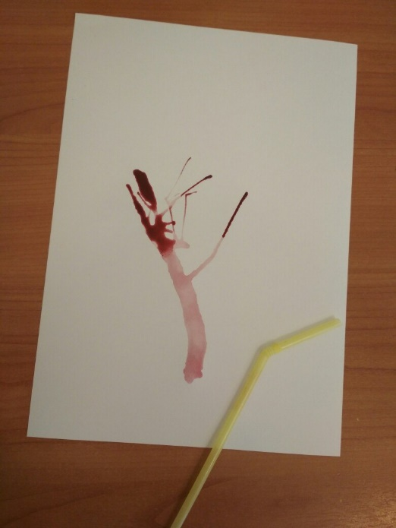
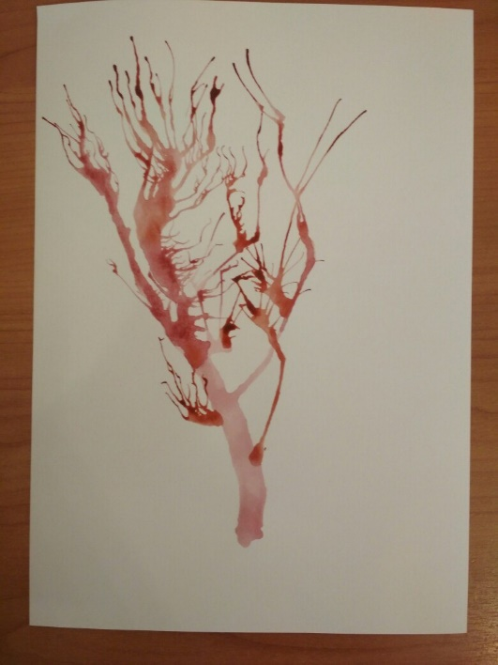
Капли краски сразу можно ставить разных оттенков, для получения более живописного изображения, когда из одного цвет перетекает в другой. Также добавить оттенки можно при высыхании первого красочного слоя. Для завершения картины можно использовать как краски, так и линеры, гелиевые ручки, цветные карандаши и восковые мелки, пастель сухую и масляную и многое другое (Приложение стр.18).
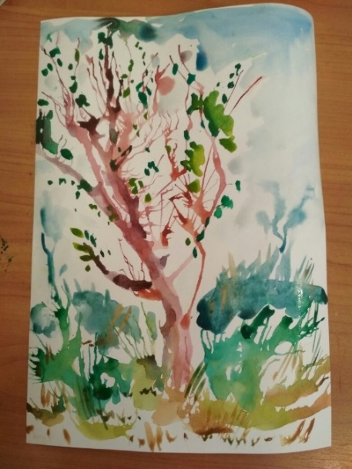
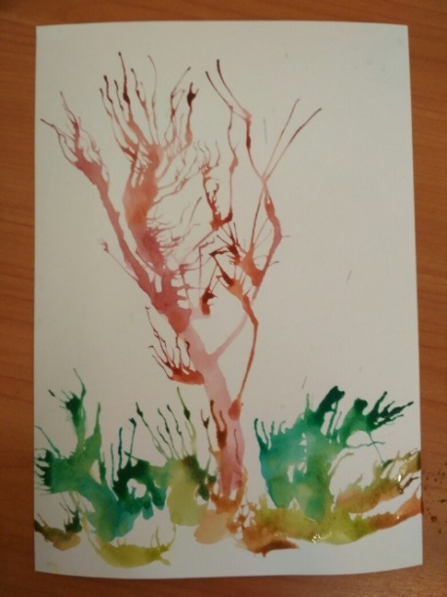
Для завершения картины можно использовать как краски, так и линеры, гелиевые ручки, цветные карандаши и восковые мелки, пастель сухую и масляную и многое другое (Приложение стр.18).

3.4. Рисование в технике «Граттаж».
Цель: развитие творческих способностей обучающихся посредством нетрадиционной техники «Граттаж».
Задачи:
- познакомить с основными приемами данной техники;
- изучить технологию выполнения рисунка в нетрадиционной графической технике;
- познакомить с линией, как средством композиции.
Граттаж — способ выполнения рисунка путём процарапывания пером или острым инструментом бумаги или картона, залитых тушью. Другое название техники — воскография. Произведения, выполненные в технике граттажа, отличаются контрастом белых линий рисунка и чёрного фона и похожи на ксилографию или линогравюру.
Использование нетрадиционной графической техники делает процесс обучения интересным и занимательным, создает у детей бодрое рабочее настроение, облегчает преодоление трудностей и усвоение программного материала.
Для малышей нужно сделать заготовки для гравюры и только рассказать об этапах грунтовки листа: в конце занятия раскрыть секрет появления «волшебных» линий на листе.
Школьникам наоборот необходимо дать прочувствовать всю технологию подготовки листа.
Все шаги подготовки листа к работе – интересны и тем, что воспитывают у ребенка чувство последовательности, внимания, усидчивости.

Технология выполнения.
Материалы: бумага для черчения, черная тушь или гуашь, жидкое мыло, воск, акварель (восковые мелки), острые предметы для процарапывания изображения (деревянные зубочистки, шпажки, одноразовые пластиковые нож, вилка и др.).
Листок бумаги тщательно покрывается слоем воска, без просветов. Далее смешиваем черную тушь с жидким мылом или шампунем, чтобы облегчить удаление туши с поверхности бумаги или картона и прокрываем весь лист.
Иногда бумагу предварительно тонируют красками, что придает последующему рисунку более живой вид, а уже потом натирают воском. Также иногда вместо воска используется масляная пастель: бумагу натирают пастелью до полного закрашивания и покрывают смесью черной туши (гуаши) с жидким мылом, после чего процарапывают нужный рисунок.
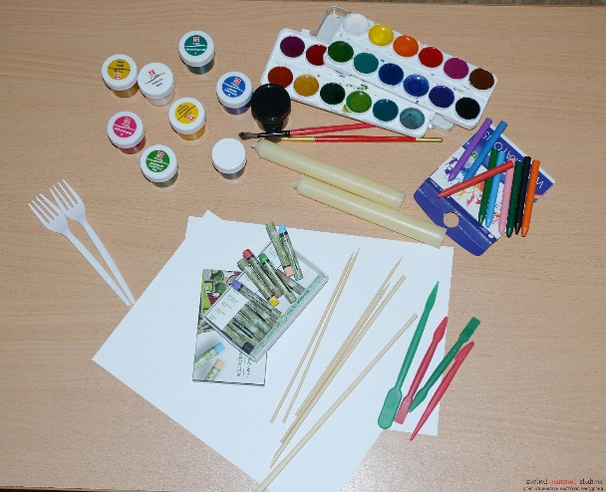
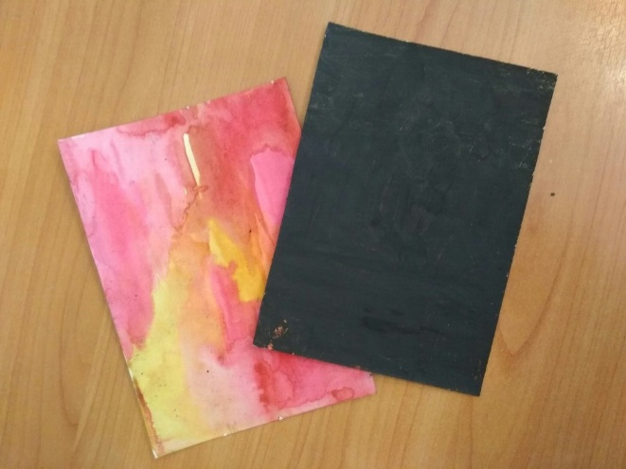
Сначала на одном листе можно попробовать процарапывать различными материалами, повторить типы линий и виды штриховки. Потом по предварительному эскизу начать процарапывать итоговую работу (Приложение стр. 19).
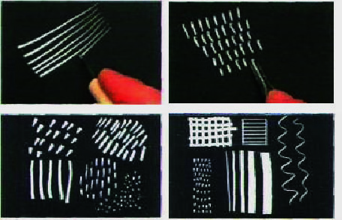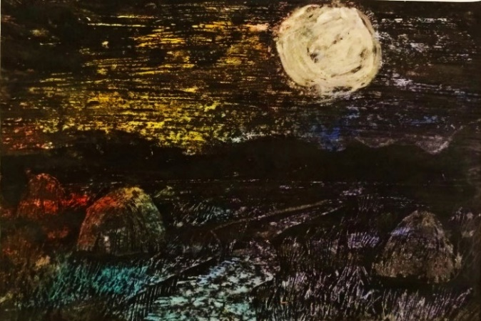

3.5. Смешанная техника (масляная пастель, акварель или гуашь).
Цель: ознакомление обучающихся со смешанной техникой, показать возможности совмещения материалов.
Задачи:
- расширить взгляд на применение материалов и техник;
- познакомить с основными приемами данной техники;
- показать свойства используемых материалов;
- направить детей на собственные эксперименты в творчестве.
Смешанная техника – это написание одной картины с использованием нескольких разных техник, что позволяет создать эффекты, недоступные при применении какого-то одного способа рисования, подтолкнуть на собственные эксперименты.
Масляная пастель имеет широкий спектр цветов и яркий пигмент. В отличие от сухой, масляная пастель не осыпается и не требует закрепления. Цвета хорошо смешиваются и получается отличный результат. Имея маслянистую структуру, при наложении красочного слоя, акварель скатывается в капельки, не перекрывая пастельный рисунок. А затекая в места, не прорисованные пастелью, получается неповторимый эффект.
Дошкольники могут использовать восковые мелки для прорисовки контура тематических композиций и ли упражнений по колористике («Изумрудный город», «Ночной город», «Подводный мир») Приложение, стр.20.
Для детей среднего и старшего возраста возможна постановка натюрмортов различной сложности и отрисовка в данной технике (Приложение, стр. 20).
Технология выполнения натюрморта в смешанной технике.
Материалы: бумага для акварели, масляная пастель, акварель или гуашь.
Бумагу лучше подбирать шероховатую, для акварели. Предварительно натюрморт выстраиваем карандашом. Линии оставляем очень бледными, чтобы не просвечивали через красочный слой. Далее прорабатываем масляной пастелью, работая как острым концом мелка, так и боковиной. Прокрывая все поверхности предметов натюрморта, нужно помнить каким локальным цветом будет залит лист бумаги в конце работы. Какие области нужно оставить белыми или менее закрытыми пастелью: теневые области или со стороны света. Чем толще слой пастели, тем меше затекает краска.
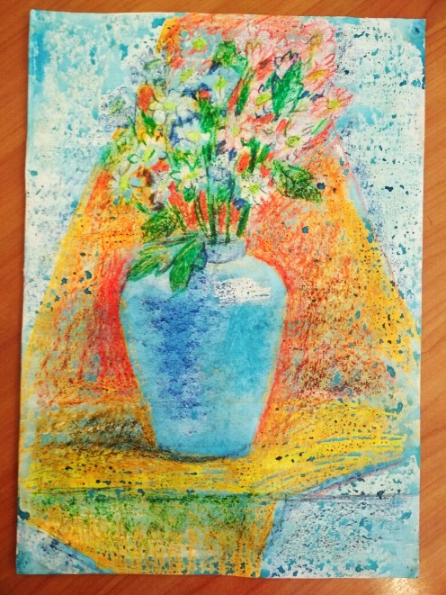
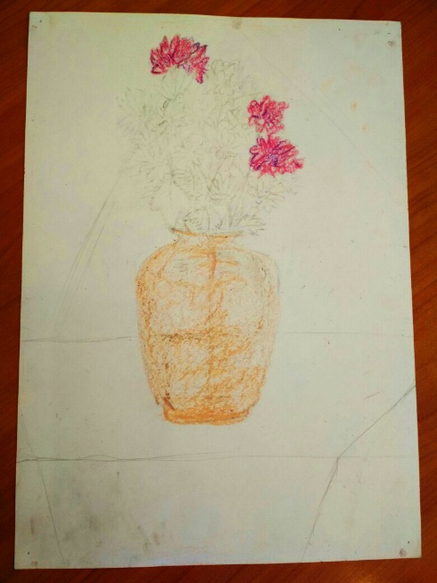

3.6. Живопись по сырому на мятой бумаге.
Цель: ознакомление детей с техникой акварельной живописи по сырому.
Задачи:
- познакомить с основными приемами техники живописи по сырому;
- воспитать аккуратность в рисовании акварелью;
- изучить технологию выполнения рисунка в технике рисования по сырому на мятой бумаге.
Живопись по сырому позволяет получить легкие, прозрачные цветовые оттенки с мягкими переходами. Основная трудность кроется в главном достоинстве — это текучесть акварели. При наложении красок художник нередко зависит от «капризов» растекающихся по мокрой бумаге мазков, которые в процессе творчества могут получаться далеко не такими, как предполагалось изначально. При этом исправить лишь отдельный фрагмент, не затронув остальные, практически невозможно. В большинстве случаев переписанный участок будет дисгармонировать с общей структурой остального полотна. Может появиться определенная затертость, грязь. Поэтому мазки кладутся быстро и не более 2-3 слоев.
Этот способ работы требует постоянного самоконтроля, свободного владения кистью. Лишь значительная практика позволяет спрогнозировать поведение краски на сырой бумаге и обеспечить достаточный уровень контроля над ее растеканием. Этюд пишется быстро, пока не высохла бумага, и без предварительного рисунка карандашом. Поэтому живописью по сырому продуктивнее заниматься с детьми среднего и старшего школьного возраста.
В данной технике наиболее удачно получаются пейзажные этюды, натюрморты, незначительные детали которого можно доработать при полном высыхании листа.
Мятая бумага придает работе необыкновенную красоту. Краска, затекая в трещинки мятой бумаги создает тонкий кракелюр, пронизывающий рисунок, а перетекающая из цвета в цвет акварель создает неповторимое живописное полотно.
Технология выполнения этюда.
Материалы: бумага средней плотности, акварель.
Перед тем как начать работать акварелью, лист мнется. В зависимости от желаемой крупности кракелюра, бумагу мнем с различной степенью интенсивности: чем больше сминаем, тем мельче кракелюр. Смятую в комок бумагу хорошенько мочим в воде, но не слишком долго, чтобы не размякла и не порвалась. Далее аккуратно разворачиваем лист и можем приступать к живописи.
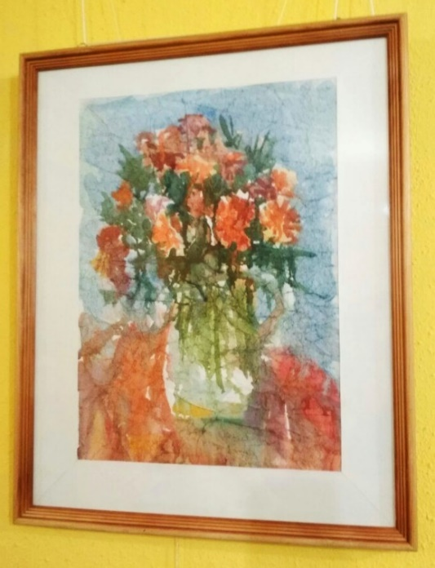
Без предварительного рисунка карандашом пишем этюд достаточно быстро, пока бумага не высохла. Следует учитывать, что краска расплывается на бумаге и по тону предметы надо брать темнее.
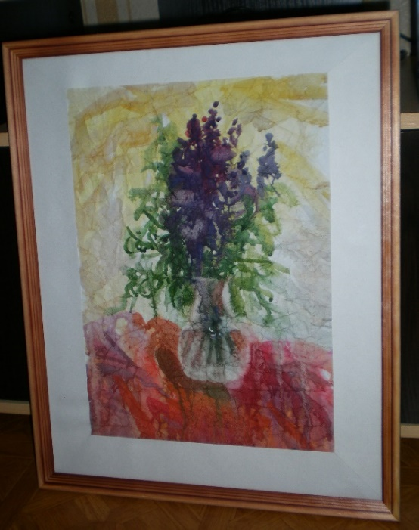

4. Заключение
Методическая разработка может быть использована не только педагогами художественной направленности на занятиях по изобразительной деятельности, но и на комплексных развивающих занятиях с дошкольниками. Нетрадиционные методы рисования способствуют развитию артикуляции, мелкой моторики, эстетического восприятия и вкуса. Могут способствовать ослаблению возбуждения слишком эмоционально расторможенных детей, способствует познавательной деятельности, коррекции психических процессов и личностной и эмоциональной сферы дошкольников и младших школьников. Также раскрытие и развитие потенциальных художественных способностей, заложенных в ребенке. Методическое пособие применимо на занятиях как с дошкольниками, так и с детьми младшего и старшего школьного возраста, так как все технические приемы и способы изображения расписаны согласно возрасту. Методичка полезна и родителям обучающихся, которые хотят продолжить развитие детей за рамками образовательного учреждения, так как содержит подробные последовательные инструкции по выполнению рисунков в нетрадиционных техниках.

5. Список используемой литературы.
1. Березина В.Г., Викентьев И.Л., Модестов С.Ю. Детство творческой личности. - СПб., 2000.
2. Боровик О. В. Развитие воображения. – М., 2000
3. Выготский Л. С. Воображение и творчество в детском возрасте.- СПб, 1997
4. Галанов А. С. Занятия с дошкольниками по изобразительному искусству.- М., 2000
5. Григорьева Г. Г. Развитие дошкольника в изобразительной деятельности.- М., 2000
6. Громов Е. С. Природа художественного творчества. – М., 1986
7. Дубровская Н. В. Приглашение к творчеству.- СПб, 2002
8. Ендовицкая Т. О развитии творческих способностей. - 2007 №12
9. Косминская В. Б., Халезова Н. Б. Основы изобразительного искусства и методика руководства изобразительной деятельностью детей. - М., 1987
10. Мелик-Пашаев А. А., Новлянская З. Н. Ступеньки к творчеству.- М., 1995
11. Комарова Т. С. Обучение детей технике рисования. - М., 1994.
12. Лебедева Л.Д. Практика арт-терапии: подходы, диагностика, система занятий - СПб.: Речь. - 2003.
13. Полуянов Д. Воображение и способности. - М.:3нание, 2005.
14. Практикум по арт-терапии // Под ред. А.И.Копытина. - СПб.: Питер. - 2001.
15. Соломенникова О. Радость творчества. - М., 2005.
16. Цквитария Т.А. Нетрадиционные техники рисования. -М.: ТЦ Сфера, 2011.

6. Приложение.
«Натюрморт с красным луком»  Шедогубова Екатерина, 10 лет  Техника «Пуантилизм»  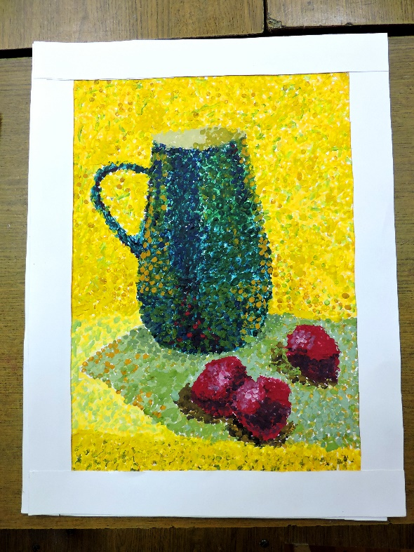 | «Натюрморт с белым кувшином»  Синцов Игорь, 14 лет  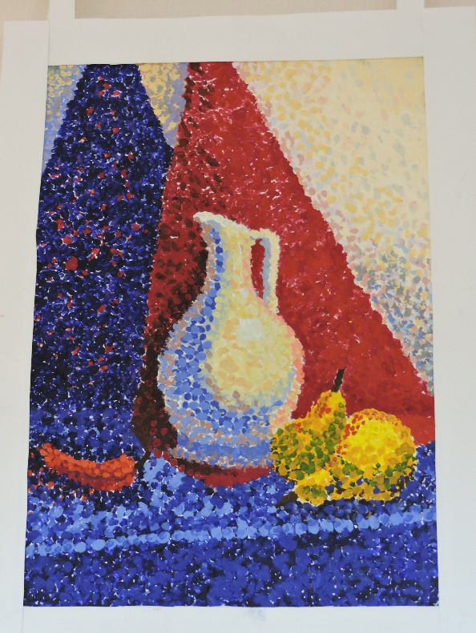  Техника «Пуантилизм»
«Маленький принц»  Калашникова Карина, 12 лет  Техника «Монотипия»  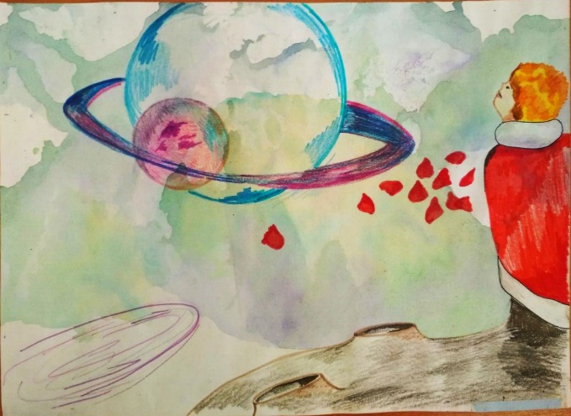 | «Северное сияние»  Румянцев Артем, 10 лет  Техника «Монотипия»  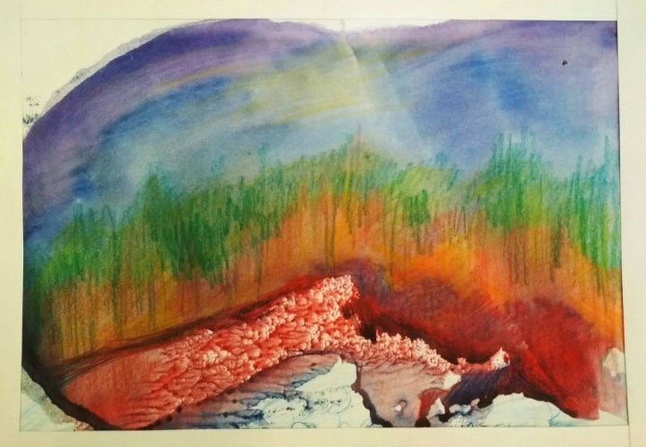
«Паук»  Калашникова Карина, 12 лет  Техника «Кляксография»  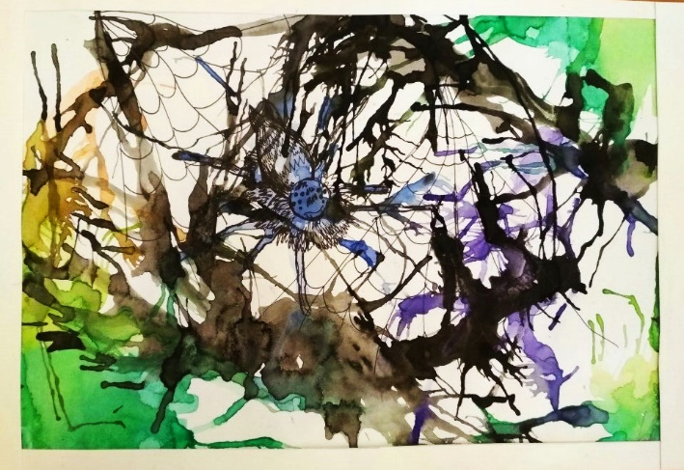 | «Осень»  Лобанова Анна, 11 лет  Техника «Кляксография»  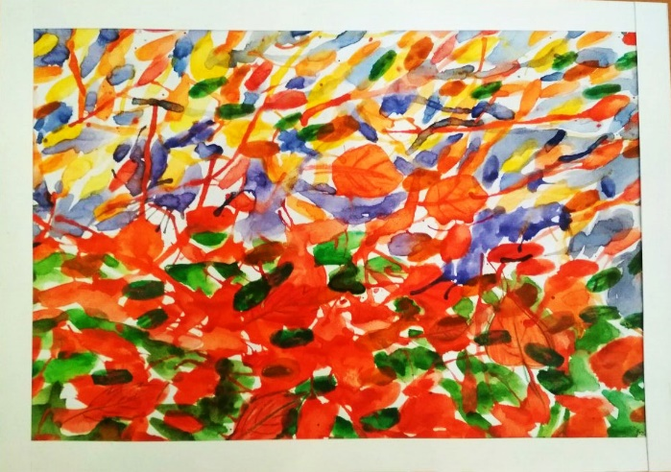
«Маки»  Кострулина Виктория, 10 лет  Техника «Кляксография»  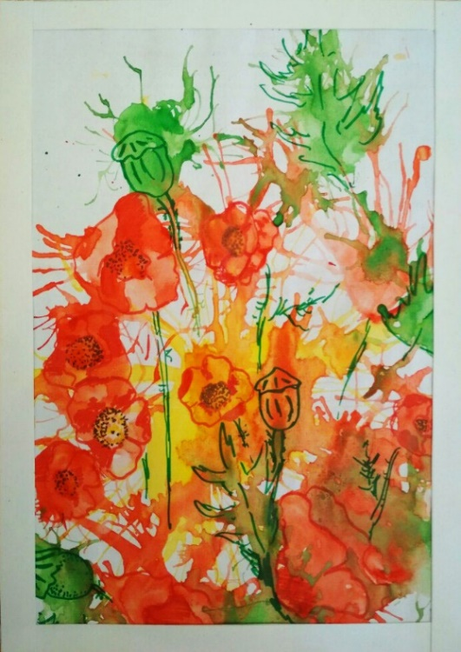 | «Дерево»  Ускова Ирина, 9 лет  Техника «Кляксография»  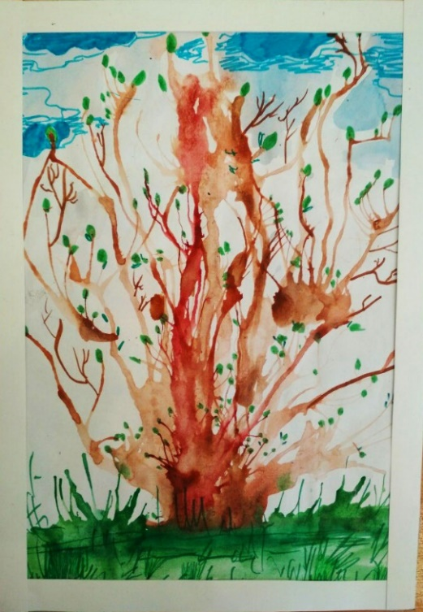
«У реки»  Лобанова Анна, 11 лет  Техника «Граттаж»  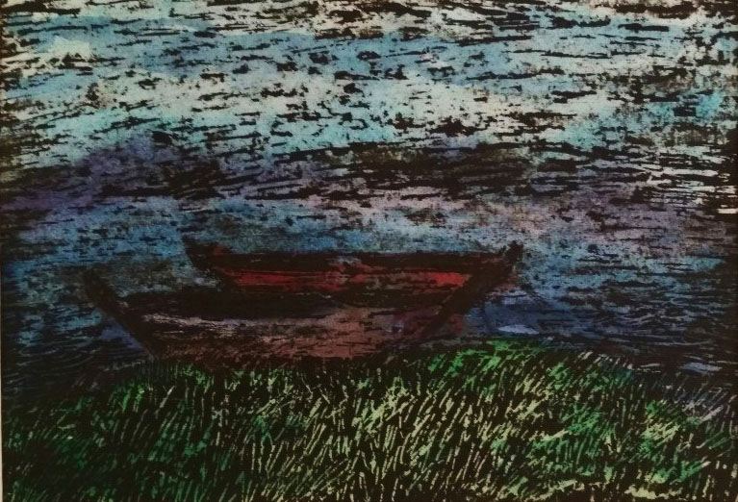 | «В саду»  Щербакова Елизавета, 12 лет  Техника «Граттаж»  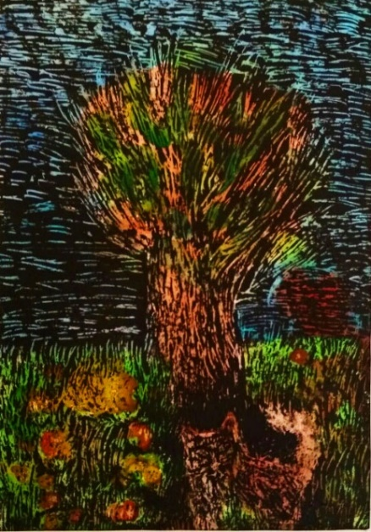
«Чудо-рыба»  Курбатова Диана, 12 лет  Техника «Граттаж»  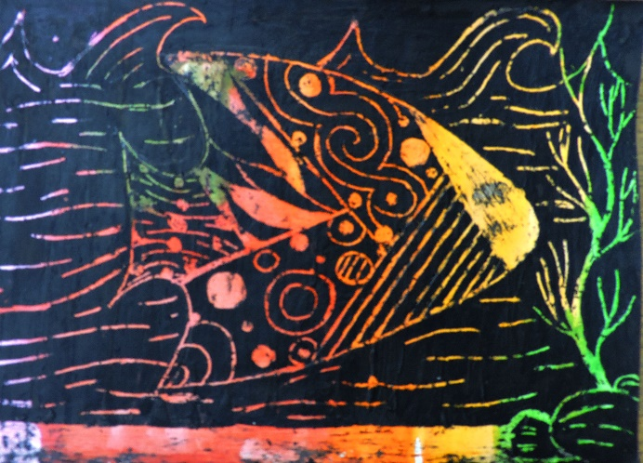 | «Лесное озеро»  Щербакова Елизавета, 12 лет  Техника «Граттаж»  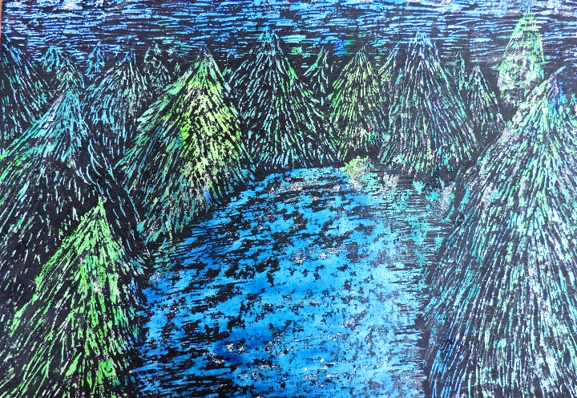
«Натюрморт с красной драпировкой»  Лебедева Екатерина, 12 лет  Смешанная техника  (масляная пастель, акварель)  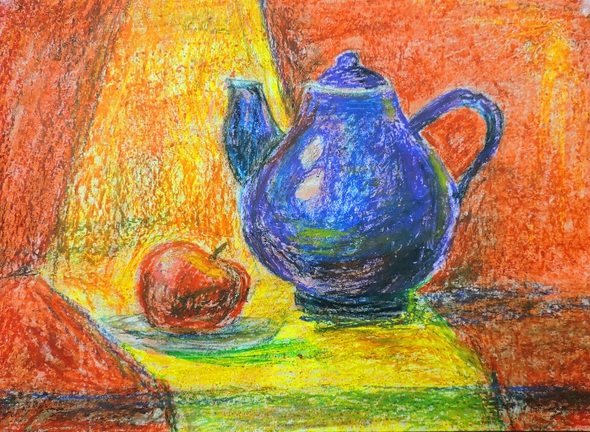 | «На дне морском»  Галкина Ксения, 7 лет  Смешанная техника  (восковые мелки, акварель)  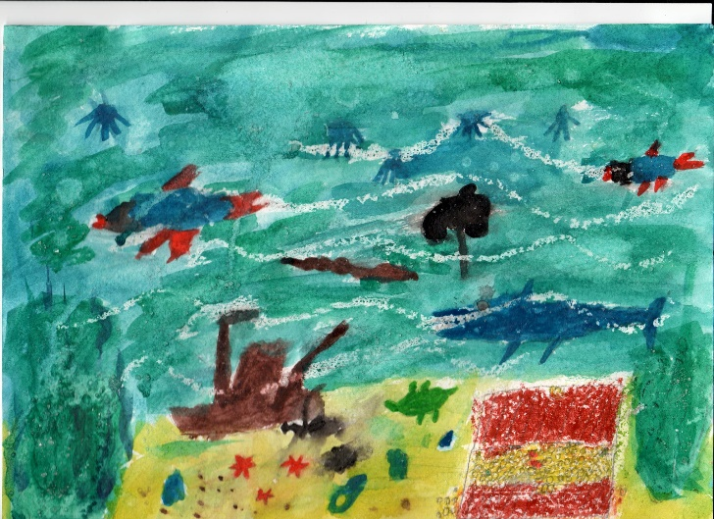
«Осенний лес»  Котова Мария, 7 лет  Смешанная техника (восковые мелки, акварель)  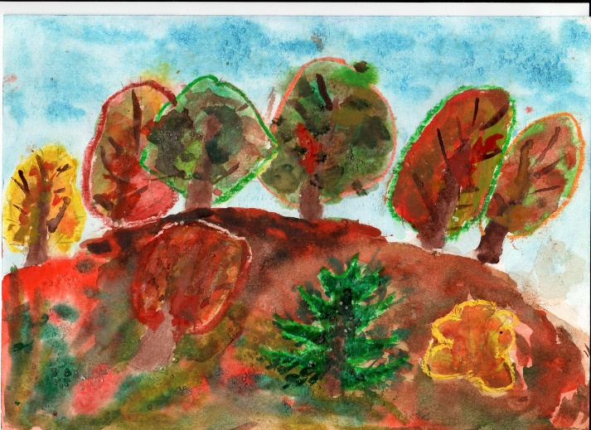 | «Натюрморт с виноградом»  Кострулина Виктория, 10 лет  Смешанная техника  (масляная пастель, акварель)  